[DevOps到底是什么意思？ - 知乎 (zhihu.com)](https://zhuanlan.zhihu.com/p/91371659)

DevOps是一种开发和部署软件的协作方式,一种软件开发方法论，旨在通过改进开发团队和运维团队之间的沟通、协作和整合，以实现快速、高质量软件交付的目标。DevOps强调自动化、持续集成、持续交付和监控等实践，旨在缩短软件开发周期，提高软件质量，增强团队的敏捷性和反应能力。

当我们把软件开发比作烹饪，DevOps就像是把厨师和服务员之间的合作无缝衔接起来，让菜品能够快速上桌，保持高质量，并及时调整菜单以满足客人的需求。就像是一个高效的餐厅运作模式，DevOps通过自动化和协作，实现了软件开发和运维团队之间的紧密配合，从而加速软件交付过程，提高产品质量。

DevOps其实包含了三个部分：

开发、测试和运维

在DevOps的流程下，运维人员会在项目开发期间就介入到开发过程中，了解开发人员使用的系统架构和技术路线，从而制定适当的运维方案。而开发人员也会在运维的初期参与到系统部署中，并提供系统部署的优化建议。

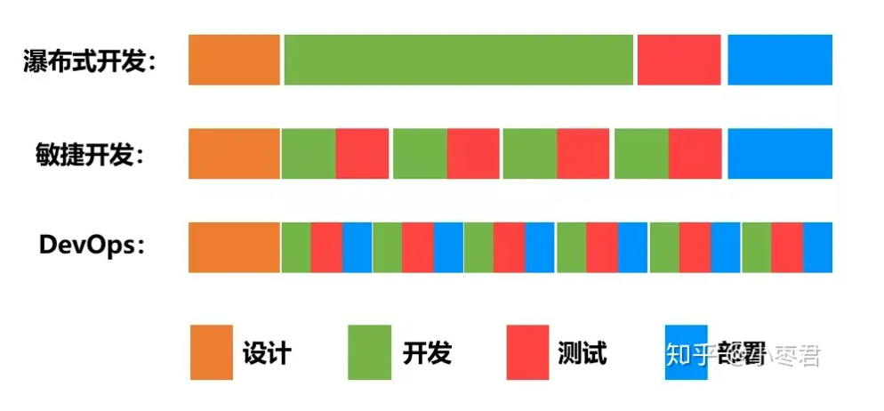

个人理解:以前的”瀑布模型”把一个软件设计开发测试运维分成4个环节依次进行,敏捷开发是增加中间的的开发和测试部分的交互,使得开发和测试的问题能及时得到相应和解决,DevOps就是将开发测试运维三个部分连通起来,各个部门相互接入,也主要是让问题能及时反馈解决.